ENTRE TODOS PODEMOS...



¡SALVARLA!

PROYECTO RECICLA

Durante el curso pasado y lo que llevamos de este, estamos dedicándonos al tema del reciclaje.

Comenzamos distinguiendo los diferentes contenedores y los productos que en ellos debemos depositar.

Fuimos por los supermercados de la ciudad para investigar los embalajes utilizados en diferentes productos y el uso de las bolsas de plástico.
Nos centramos más en las bolsas de plástico y sus efectos nocivos. Los supermercados cada vez utilizan más bolsas reutilizables de tela u otros productos y otros te descuentan 1 céntimo por cada bolsa que no utilices.

Contactamos con nuestros “amigos” de Inglaterra para que nos contasen el uso que allí hacían de las bolsas reutilizables.

Otro tema que hemos tocado es el calentamiento global por el aumento de C02 de la atmósfera y lo que podemos hacer nosotros para reducirlo.
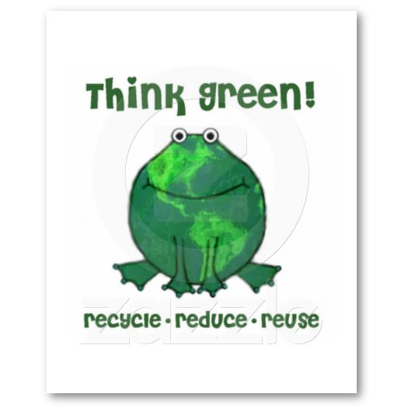
En el patio enterramos varios objetos de distintos materiales y en Semana Santa los desenterraremos para ver lo que habrá pasado con ellos.

Hicimos carteles publicitarios para que la gente se conciencie que hay que reciclar más.

También diseñamos bolsas reutilizables con mensajes ecológicos. Nos quedaron muy chulas. Hicimos un gran mural con una bolsa de plástico y otra reutilizable con sus pros y sus contras.

El resultado es que utilizamos demasiado plástico.

Quisimos tener unas navidades más ecológicas haciendo un gran árbol de navidad con hueveras. Con cajas de leche hicimos serpentinas que nos sirvieron para decorar el salón de actos. Fueron unos adornos diferentes a los de otros años y que a mí me gustan más.

Los profesores tienen pensado poner un contenedor de cada clase.

A principios de este año se hizo una gran exposición en la sala de actos durante varios días. Cada niño presentó una manualidad con productos reciclados. La exposición estuvo dos semanas y la fueron a ver todos los padres.
¡Nos quedó muy bien!

En casa tenemos que tener cuatro contenedores de basura para poder reciclar bien (restos orgánicos, papel y cartón, vidrio y envases) y en el colegio nos han puesto un contenedor amarillo en el patio para los envases del bocata del recreo.

Yo he aprendido a darme cuenta del daño que le hacemos a nuestra tierra; si seguimos así la destruiremos.

Juntos podemos hacer de nuestra tierra un sitio más sano para poder vivir mejor.

¡Lo conseguiremos!
Daniel Prada

